ТОО ”Колледж Хекслет”
Лабораторная работа №2
Маршрутизация и HTTP-методы в Express.js
Выполнено студентом:
Дубинин Кирилл
Практическое задание
Раздел RO4_2. Маршрутизация и HTTP-методы в Express.js.
Цель: Научиться создавать маршруты Express для разных HTTP-методов, понимать связь между HTTP-методом, URL и обработчиком, а также проверять работу REST API с помощью HTTP-клиента.
Условие: RO4_2/lesson2/ЛР-2.pdf
Требования задания
• запускаться командой npm start;
• использовать Express.js;
• содержать маршруты с методами GET, POST, PUT, PATCH и DELETE;
• иметь минимум три ресурса: products, categories, orders;
• использовать один и тот же URL /api/products с пятью различными HTTP-методами;
• возвращать JSON-ответы;
• использовать корректные HTTP-статусы для успешных запросов;
• содержать минимум один именованный обработчик маршрута;
• корректно работать при проверке через HTTP-клиент.
Ход выполнения
Для одного URL /api/products определены GET, POST, PUT, PATCH и DELETE. На этом этапе изменяющие методы возвращают сообщения-заглушки. Именованная функция getProducts передаётся Express как обработчик, а анонимная функция объявляется непосредственно при регистрации маршрута. Необъявленный DELETE /api/orders возвращает 404.
Проект: RO4_2/lesson2
Запуск из каталога проекта: npm install, затем npm start. Адрес сервера: http://localhost:3000.
app.js
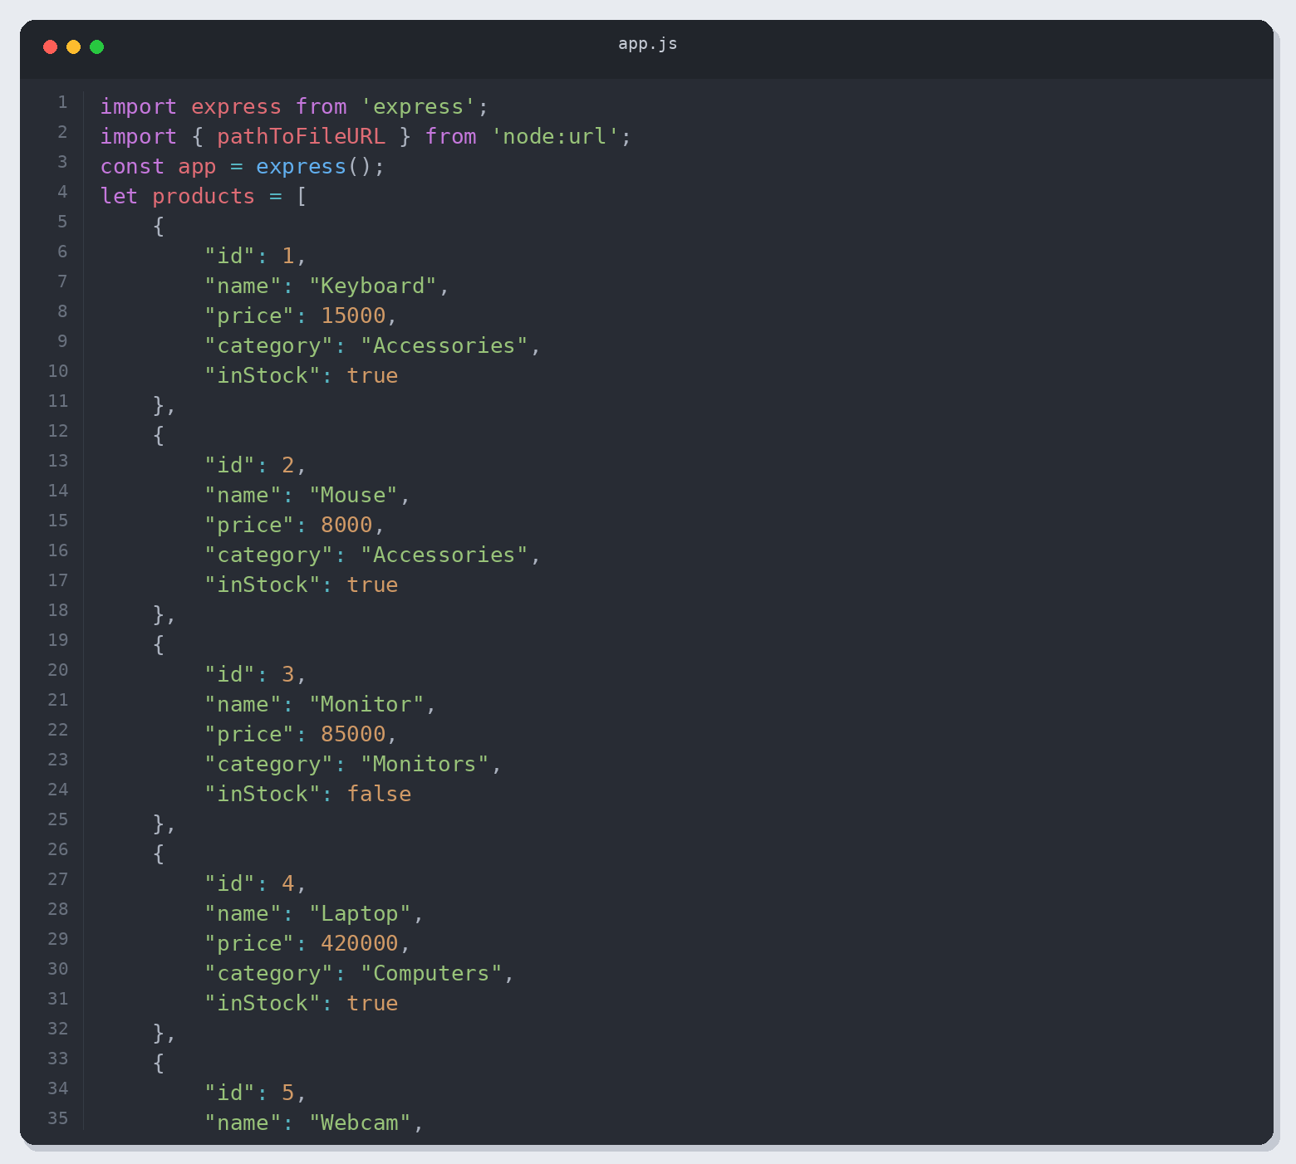
Листинг 1. app.js (часть 1)
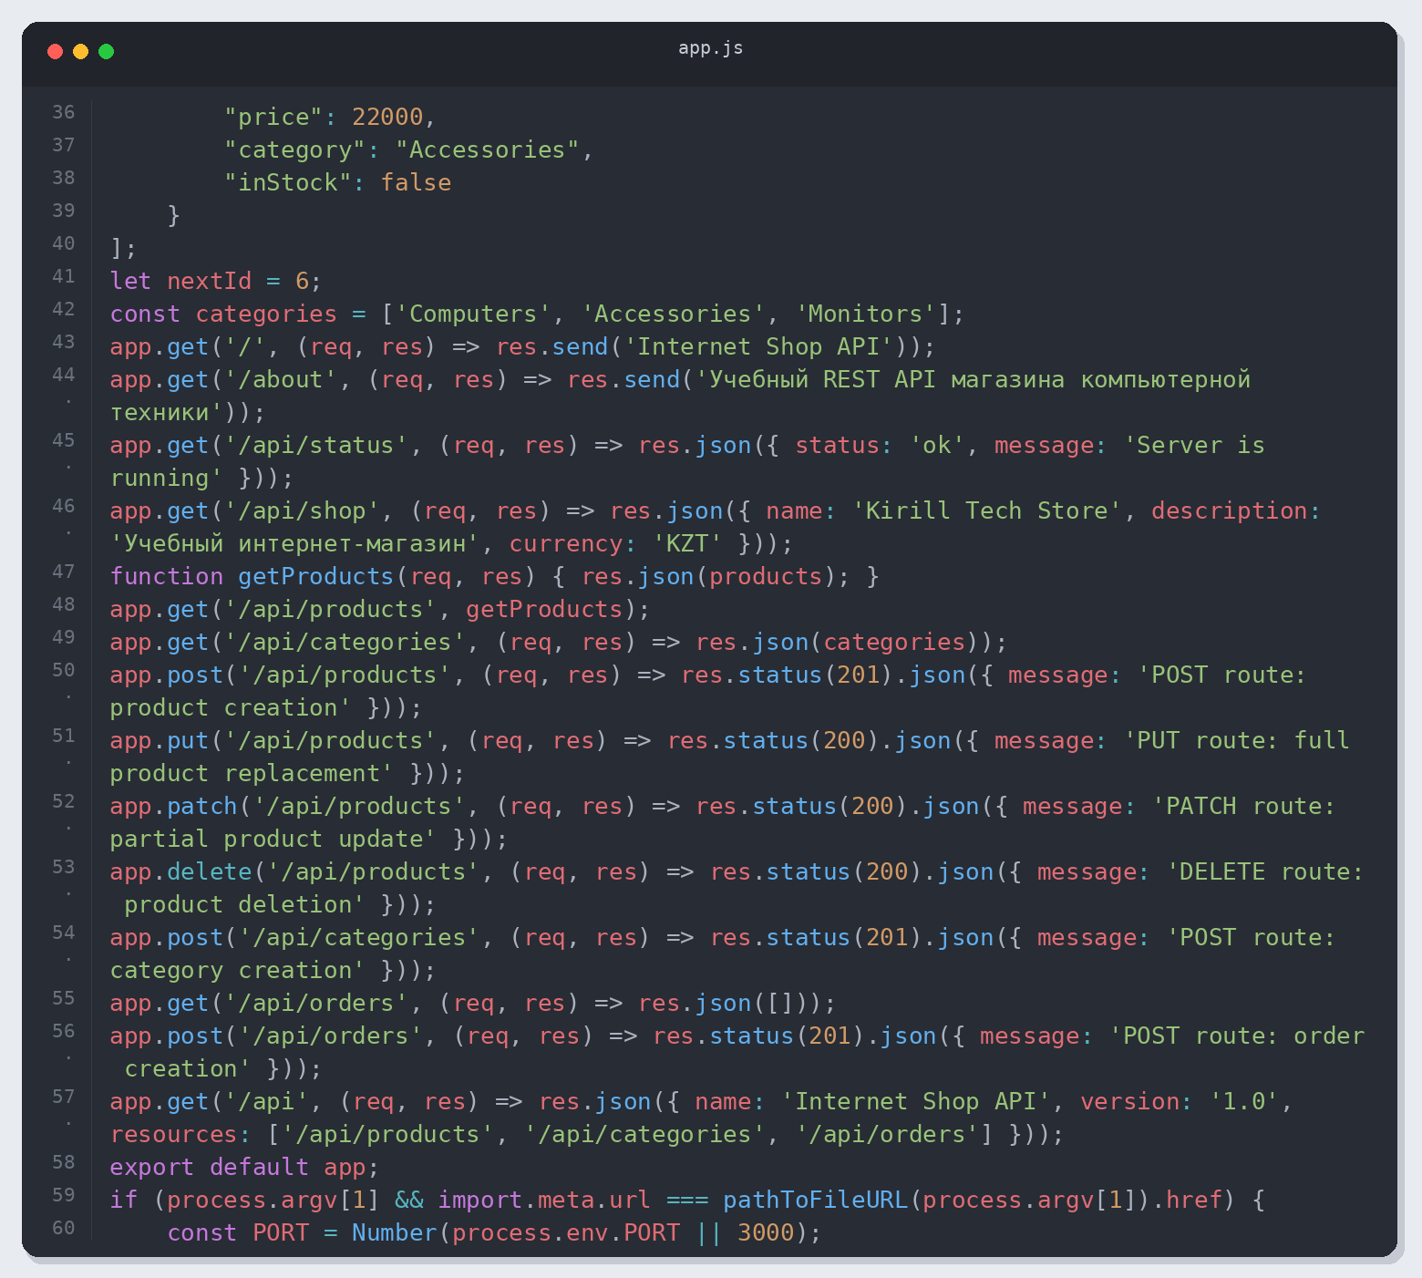
Листинг 2. app.js (часть 2)
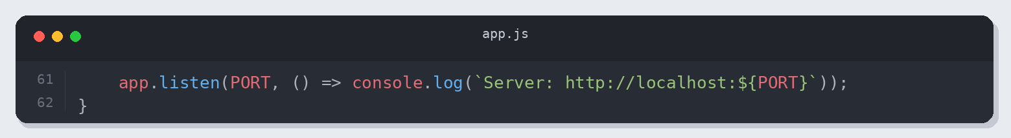
Листинг 3. app.js (часть 3)
Проверка результата
Проверено: 05.11.2026 13:44 (Алматы). Node.js v26.12.1.
Приведены фактические результаты проверки. Полный журнал: verification.json.
• Обязательные endpoints
• HTTP-статусы и содержимое ответов
HTTP-запросы
GET / → 200
GET /about → 200
GET /api/status → 200
GET /api/shop → 200
GET /api/products → 200
GET /api/categories → 200
GET /api → 200
GET /api/orders → 200
POST /api/products → 201
PUT /api/products → 200
PATCH /api/products → 200
DELETE /api/products → 200
POST /api/categories → 201
POST /api/orders → 201
DELETE /api/orders → 404
Примеры ответов
POST /api/products → 201
{
"message": "POST route: product creation"
}
PATCH /api/products → 200
{
"message": "PATCH route: partial product update"
}
DELETE /api/products → 200
{
"message": "DELETE route: product deletion"
}
Результат
Проверены обязательные операции и указанные ошибочные сценарии; результаты сохранены вместе с исходным кодом.

